转发「经济转角位之股汇投资策略」轻松互动讲座
幸运大抽奖
Interactive Seminar on “Investment Strategies at the Economic Turning Point”
踏入2009年下半年，金融海啸的影响逐渐消减，环球经济初露复苏的曙光；香港的股票、房地产业更是急速反弹，屡创新高。在经济转角位，金融市场将何去何从？如何捕捉转瞬即逝的机会？如何及时部署，迎接新一轮的经济增长？大福证券集团与香港中华厂商联合会联合举办讲座，邀得城中财经名嘴潘铁珊先生及黄耀明先生畅谈股市及外汇前景，更同场设有红酒试饮，让出席者在轻松的气氛下交流投资心得。详情如下：
日 期： | 2009年11月13日（星期五）下午4:30–6:30
地 点： | 香港中华厂商联合会大厦27/F会议厅(香港中环干诺道中64-66号)
内 容： | 1. 名家讲场一: 环球股市新动向  - 大福证券中国业务部主管潘铁珊先生: 拥有20年金融界经验，曾出任香港期货交易所有限公司及香港联合交易所期权结算所有限公司之董事超过4年，潘先生现时亦于各大传媒及报章作出市场分析及港股评论。  2. 名家讲场二: 掌握外汇投资走势  - 大福外汇及金业研究部董事黄耀明先生: 主要负责推广外汇黄金买卖业务及研究金汇走势，近年主力研究经济周期与汇率及黄金的关系及短期市场行为。黄先生现为电视节目及电台财经节目担任嘉宾主持。  3. 品味一刻: 红酒试饮  4. 幸运大抽奖: 送出水晶财神及COVA$300现金券等丰富奖品
语 言： | 广东话
费 用： | 全免
名 额： | 名额有限，只限80人 (先到先得)
◆有意者请于11月9日前回传报名回条予我会以便安排留位.如有查询，欢迎致电袁汝平小姐，电话：86-769-22421168，传真：86-769-22421623。
主办机构﹕ | 策划机构﹕ | 特别鸣谢：
 | 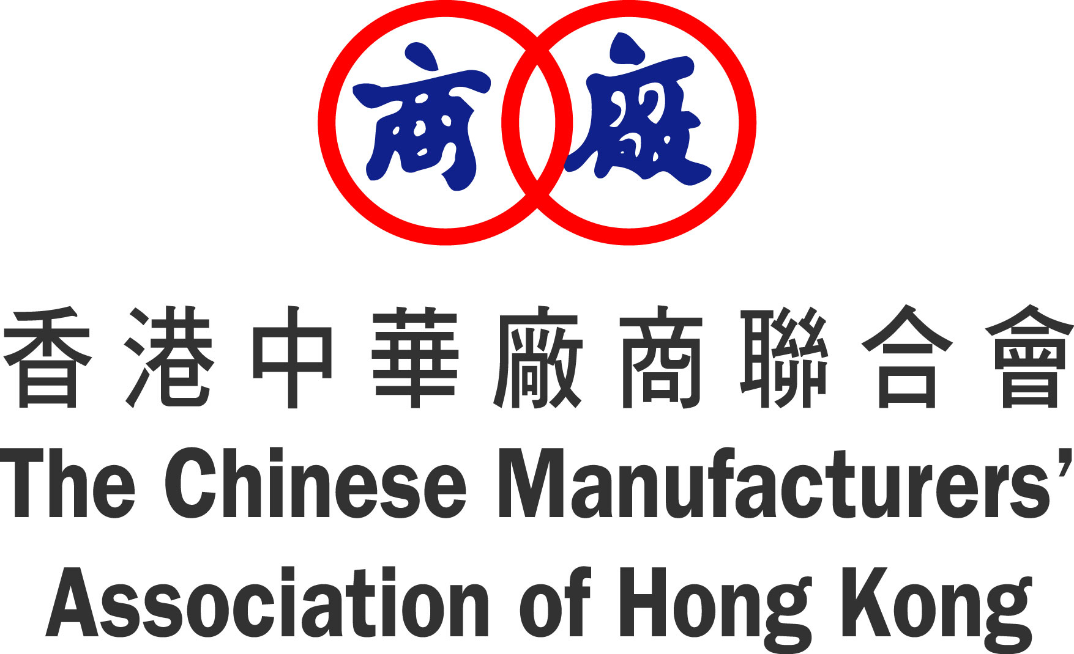 | 
回 执
联系人：袁汝平小姐 电话：86-769-22421168转999 传真号码：86-769-22421623

「经济转角位之股汇投资策略」轻松互动讲座报名回执
公司名称：
公司地址：
联络人： 联络电话：
传真： 电邮地址： 出席人数：
姓名： 职衔： 姓名： 职衔：
姓名： 职衔： 姓名： 职衔：

